**O B E C H A B R O V A N Y**

**ZASTUPITELSTVO OBCE HABROVANY**

**Obecně závazná vyhláška**

**požární řád**

*Zastupitelstvo obce Habrovany se na svém zasedání dne 21. června 2024 usneslo vydat na základě § 29 odst. 1 písm. o) bod 1. zákona č. 133/1985 Sb., o požární ochraně, ve znění pozdějších předpisů (dále jen „zákon o požární ochraně“), a v souladu s § 10 písm. d) a § 84 odst. 2 písm. h) zákona č. 128/2000 Sb., o obcích (obecní zřízení), ve znění pozdějších předpisů, tuto obecně závaznou vyhlášku (dále jen „tato vyhláška“):*

**Článek 1**

**Úvodní ustanovení**

Požární řád upravuje organizaci a zásady zabezpečení požární ochrany v obci Habrovany (dále jen „obec“).

**Článek 2**

**Vymezení činnosti osob pověřených zabezpečováním požární ochrany v obci**

1. Ochrana životů, zdraví a majetku občanů před požáry, živelními pohromami a jinými mimořádnými událostmi na území obce je zajištěna na základě smlouvy[1]) jednotkou Sboru dobrovolných hasičů obce Řehlovice zřízenou obcí Řehlovice (dále jen „JSDHO Řehlovice“) podle čl. 5 této vyhlášky a dále jednotkami požární ochrany uvedenými v příloze č. 1 této vyhlášky.
2. K zabezpečení úkolů podle odst. 1 se úkoluje:
3. zastupitelstvo obce – projednáním úrovně a stavu požární ochrany v obci minimálně jedenkrát za rok a vždy po závažných mimořádných událostech majících vztah k požární ochraně,
4. starosta obce – předkládáním zprávy o stavu požární ochrany v obci nejméně jedenkrát za rok radě obce k projednání, a dále vždy po závažných mimořádných událostech majících vztah k požární ochraně.

**Článek 3**

**Podmínky požární bezpečnosti při činnostech nebo v objektech se zvýšeným nebezpečím vzniku požáru se zřetelem na místní podmínky**

1. Podmínky zabezpečení požární ochrany v době zvýšeného nebezpečí vzniku požáru stanoví kraj svým nařízením.[2])
2. Podmínky k zabezpečení požární ochrany při akcích, kterých se zúčastňuje větší počet osob, stanoví kraj svým nařízením.[3])
3. Obec nestanoví se zřetelem na místní situaci žádné další podmínky požární bezpečnosti při činnostech a v objektech se zvýšeným nebezpečím vzniku požáru, ani při akcích, kterých se zúčastňuje větší počet osob.

**Článek 4**

**Způsob nepřetržitého zabezpečení požární ochrany v obci**

1. Ochrana životů, zdraví a majetku občanů před požáry, živelními pohromami a jinými mimořádnými událostmi na území obce je zabezpečena jednotkami požární ochrany uvedenými v čl. 5 a příloze č. 1 této vyhlášky.
2. Přijetí ohlášení požáru, živelní pohromy či jiné mimořádné události je zabezpečeno systémem ohlašoven požárů uvedeným v čl. 7 této vyhlášky.

**Článek 5**

**JSDHO Řehlovice, kategorie, početní stav a vybavení**

Údaje o dislokaci, kategorii a početním stavu JSDHO Řehlovice a jejím vybavení požární technikou a věcnými prostředky jsou uvedeny v příloze č. 2 této vyhlášky.

**Článek 6**

**Přehled o zdrojích vody pro hašení požárů**

**a podmínky pro zajištění jejich trvalé použitelnosti**

1. Zdroje vody pro hašení požárů stanoví kraj svým nařízením.[4])
2. Obec nad rámec výše uvedeného nařízení stanoví[5]) další zdroje vody pro hašení požárů.
3. Vlastník zdroje uvedeného v odst. 2 je povinen oznámit obci:
4. provádění prací na vodním zdroji, které mohou dočasně omezit jeho využitelnost pro čerpání vody k hašení požárů, a to ve lhůtě nejméně 30 dnů před plánovaným termínem provádění prací,
5. neprodleně vznik mimořádné události na vodním zdroji, která by znemožnila jeho využití k čerpání vody pro hašení požárů.
6. Povinnosti vztahující se ke zdrojům vody pro hašení požárů jsou upraveny zákonem.[6])

**Článek 7**

**Systém ohlašoven požárů a dalších míst, odkud lze hlásit požár a způsob jejich označení**

1. Obec zřizuje následující ohlašovnu požárů, která je trvale označena tabulkou „Ohlašovna požárů“ a nachází se v budově Obecního úřadu Habrovany, Habrovany 48, 400 02, telefonní č. 724 179 914 (starosta) a [608 269 048](tel:+420608269048-velitelJSDHO) (velitel JSDHO Řehlovice).
2. Obec nezřizuje žádná další místa pro hlášení požárů, která by byla trvale označena tabulkou „Zde hlaste požár“ nebo symbolem telefonního čísla „150“.

**Článek 8**

**Způsob vyhlášení požárního poplachu**

1. Vyhlášení požárního poplachu v obci se provádí prostřednictvím signálem „POŽÁRNÍ POPLACH”, který je vyhlašován přerušovaným tónem sirény po dobu jedné minuty (25 sec. tón – 10 sec. pauza – 25 sec. tón).
2. V případě poruchy technických zařízení pro vyhlášení požárního poplachu se požární poplach v obci vyhlašuje obecním rozhlasem nebo megafonem zvoláním „HOŘÍ“.

**Článek 9**

**Seznam sil a jednotek požární ochrany podle výpisu**

**z požárního poplachového plánu kraje**

Seznam sil a jednotek požární ochrany podle výpisu z požárního poplachového plánu Ústeckého kraje[7]) je uveden v příloze č. 1 této vyhlášky.

**Článek 10**

**Účinnost**

Tato vyhláška nabývá účinnosti počátkem patnáctého dne následujícího po dni jejího vyhlášení.

|  |  |
| --- | --- |
| _________________________ | _________________________ |
| Jiří Mareš v. r.  místostarosta | Josef Malejovský v. r.  starostka |

**Příloha č. 1 obecně závazné vyhlášky, požární řád**

**Seznam sil a prostředků jednotek požární ochrany**

**podle požárního poplachového plánu Ústeckého kraje**

Územní odbor Ústí nad Labem HZS Ústeckého kraje – okres Ústí nad Labem

**P O Ž Á R N Í**

**P O P L A C H O V Ý P L Á N**

Pro obec: **Habrovany**

Habrovany

|  |  |
| --- | --- |
| **Stupeň** | **Jednotka** |
| **I.** | HZS Ústí nad Labem  SDH Řehlovice  SDH Trmice |
| **II.** | SDH Stebno  HZS Teplice  SDH Chabařovice  SDH Úpořiny  SDH Chlumec  SDH Chuderov |

**Příloha č. 2 obecně závazné vyhlášky, požární řád**

**A) Dislokace, kategorie a početní stav JSDH Řehlovice**

|  |  |  |
| --- | --- | --- |
| **Dislokace JSDHO Řehlovice** | **Kategorie JSDHO Řehlovice** | **Počet členů JSDHO Řehlovice** |
| Řehlovice | JPO III | 18 |

**B) Vybavení JSDHO Řehlovice**

|  |  |
| --- | --- |
| **Požární technika a věcné prostředky požární ochrany** | **Počet** |
| Dopravní prostředek cisterna CAS 20/3200/0400/S2Z | 1 |
| Dopravní prostředek cisterna CAS 20/3200/0400/S3Z | 1 |
| Elektrocentrála přenosná | 3 |
| Kalové čerpadlo | 1 |
| Motorová pila | 2 |
| Nissan Patrol VEA | 1 |
| Plovoucí čerpadlo | 3 |
| PP/Pěnový přívěs účelový | 1 |
| Přenosná motorová stříkačka | 1 |
| Rozbrušovací motorová pila | 1 |

**Příloha č. 3 obecně závazné vyhlášky, požární řád**

**VYZNAČENÍ ZDROJŮ VODY PRO HAŠENÍ POŽÁRŮ, ČERPACÍCH STANOVIŠŤ PRO POŽÁRNÍ TECHNIKU A VHODNÉHO SMĚRU PŘÍJEZDU/PŘÍJEZDOVÉ KOMUNIKACENÍ**

*Dle přiložené mapky.*

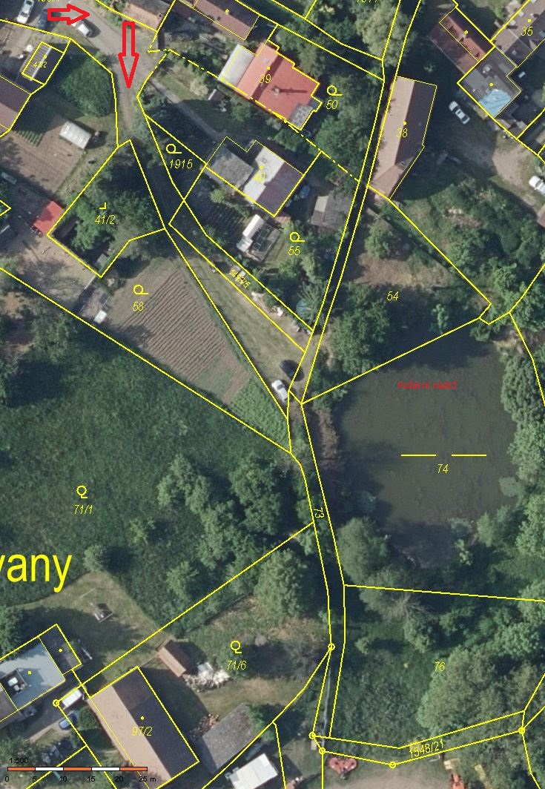

1. ) § 69a odst. 1 a 2 zákona č. 133/1985 Sb., o požární ochraně, ve znění pozdějších předpisů – „Právnické osoby a podnikající fyzické osoby, které jsou povinny zřídit jednotku požární ochrany, nebo obce mohou namísto vlastní jednotky požární ochrany zajistit plnění úkolů této jednotky na základě smlouvy mezi sebou nebo se státem, který zastupuje hasičský záchranný sbor kraje, nebo zřízením společné jednotky požární ochrany. Za společnou jednotku požární ochrany se považuje také jednotka požární ochrany podle § 65 odst. 1, na jejíž činnost a vybavení na základě smlouvy podle odstavce 1 finančně přispívá právnická osoba, podnikající fyzická osoba nebo obec, které jsou jinak povinny jednotku požární ochrany zřídit.“; obec uzavřela s obcí Žalany smlouvu o sdružení finančních prostředků za účelem spolupráce s jednotkou požární ochrany
2. ) nařízení Ústeckého kraje č. 5/2003, ze dne 12. 11. 2003, kterým se stanoví podmínky k zabezpečení požární ochrany v době zvýšeného nebezpečí vzniku požárů
3. ) nařízení Ústeckého kraje č. 7/2003, ze dne 12. 11. 2003, kterým se stanoví podmínky k zabezpečení požární ochrany při akcích, kterých se zúčastňuje větší počet osob
4. ) nařízení Ústeckého kraje č. 8/2012, kterým se stanoví podmínky k zabezpečení zdrojů vody k hašení požárů na území Ústeckého kraje, ze dne 29. 2. 2012; toto nařízení stanoví následující zdroje vody k hašení požárů pro obec: **požární nádrž** – střed obce, hydrantová síť u č.p. 13
5. ) jednalo by se o zdroje ve vlastnictví obce nebo jiných subjektů, se kterými by se obec dohodla o zařazení mezi stanovené zdroje vody k hašení požárů
6. ) např. § 7 odst. 1 zákona o požární ochraně, § 5 odst. 1 písm. b) zákona o požární ochraně, § 17 odst. 1 písm. b) a e) zákona o požární ochraně
7. ) nařízení Ústeckého kraje č. 8/2011, kterým se vydává Požární poplachový plán Ústeckého kraje, ze dne 20. 7. 2011